Soliton
LEARNING JAVA
LiXiaojun
2008/9/23

Abstract:
Keyword:
目录
初级知识 3
继承相关知识 8
接口 15
流与文件 17
JAVA的正则表达式 20
范型程序设计 22
线程 23
集合 24
网络程序 25

初级知识
J2SE/J2EE/J2ME
编译环境配置：从sun网站下载JDK、java doc、java tutorial等。
编译器：javac.exe
解释器：java.exe
许多地方侧重于与C/C++比较
基本结果：main函数位于一个public类里边，必须为public static型，同时main函数由void修饰，通过调用System.exit()来报告程序返回值，否则main正确运行返回0。源代码的文件名必须与公有类的类名一致，且大小写敏感。
命名规则：所有字母类的Unicode字符都可用作名字字符，类，各单词首字母大写，变量方法一般第一个单词的首字母小写，其余单词的首字母大写。在类中，方法的参数常用单字母命名，也常用aXX命名的方法。
注释：支持C++风格的注释和C风格的注释以及文档注释(形如：/** … */ )，通过使用javadoc可以直接生成文档，此处类似于perl的pod。
数据类型，按字节为
char(2)
byte(1) short(2) int(4) long(8)
float(4) double(8)
boolean
整数和浮点数都是有符号的，不存在无符号数。
long类型的数值用后缀L修饰，float类型的数值用后缀F修饰，double类型的数值用后缀D修饰，16进制数值加前缀0x，8进制数值加前缀0。表示Unicode字符用\u作前缀，boolean仅有两个值true or false，这两个值不能与整型互换。
特殊常量数值：Double.POSITIVE_INFINITY表示正无穷，Double.NEGATIVE.INFINITY表示负无穷，Double.NaN表示出错，这三个值不可直接用于表达式内比较，但可以调用相应的方法进行操作。
常量声明：用final关键字，常量名习惯大写，static final设置类常量
与C比较下的运算符：无指针操作，所以没有*和&运算符，此外没有逗号运算符，没有sizeof()操作符，多一个右移“>>>”运算符，表示用0填充左侧的位，而 “>>”表示用符号位填充，多一个instanceof操作符，多一个new操作符。
与C一样数据类型可以隐式转换也可以强制类型转换
输出：System.out.print*的一类方法：此处out为一个PrintStream对象，可以使用该类的一大堆操作。常用的有print、println、printf，printf为格式化输出，与C基本相同，另外有对于时间的一大堆格式和转化符。
同样存在枚举类型
控制结构：基本与C类似，不同之处在于没有goto，break可以携带标签。此外for内可以定义私有的步进变量，这个变量在for循环外不可见，但嵌套语句块内却不能有同名的变量定义。
break可以携带标签，这时实际作用可以等同于goto，此外java也有continue语句。
Java的“foreach”控制结构，语法如下：
for(var : collection) statement
此处collection必须是一个数组或者实现了Iterable的类，比如数组列表。
大数值的控制：BigInteger和BigDecimal，这两个类不能使用运算符操作，必须使用它们的方法进行数值运算。
数组，这里的数组声明和初始化和分配空间都与C不同，要注意
声明: type[] varName;
创建：varName = new type[count];
也可以一气呵成：type[] varName = new type[count];
如果直接初始化，则可以不用new。初始化方法同C。
此处也可以使用C风格的声明方式，即：type varName[]，但同样需要new来分配空间才能使用。不过java内前一种风格较正宗。
数组也可以使用方法length来获得它的长度。
数组大小分配即不可改变，要使用可变大小的数据结构应该是数组列表。
数组操作：拷贝(System.arrayCopy())、取长度、排序（Arrays.sort()）
命令行参数，不包括程序名
多维数组，可以类比，声明type[][] varName;仍然用new分配
不规则数组：这与C等不同的，比如type[][] varName = new type[NMAX+1][];
一个对象变量并没有实际包含一个对象，仅仅引用了一个对象。
JAVA看起来像是内置了make功能，会自动寻找需要编译的外部包含文件。
注意Date类和GregoriianCalendar类的区别和联系
一些常用类，记得去了解它们的方法：
构造器，构造器总是伴随new使用且没有返回值，不能对已存在的对象用构造器来重新设置。构造器与类同名，每个类可以由一个以上的构造器（即可以重载构造器），构造器可以有参数，也可以没有参数。没有参数的构造器是默认构造器，如果编写类时没有提供构造器，则系统会提供默认构造器。如果编写类时提供了构造器，但没有提供默认构造器，则构造对象必须提供参数给构造器。
可以在构造器中使用this关键字调用另一个构造器，this(…) 要放在首句。
初始化块，在类中的单独列出的{…}语句块，在构造对象时调用构造器之前执行，不常用，可用于初始化静态域。

对象析构与finalize方法，java不支持析构器，但可以为任何一个类添加finialize方法，finalize方法将在垃圾回收器清除对象之前调用，但不推荐使用它，晕。

关于隐式参数，调用方法的对象可以看作隐式参数，关键字this表示隐式参数。
final实例域，构造时必须设置值，构造后不可更改
静态域和静态方法，静态域只所有该类的对象共享该域，它属于类，而不属于任何对象。静态变量和静态常量。静态方法是不能对对象实施操作的方法，即没有隐式的参数（this）。它可以访问自身类中的静态域，通过类名可以调用静态方法，也可以使用对象名来调用，但是不推荐，因为该方法与对象无关。
使用静态方法的两种情况：一是当一个方法不需要访问对象状态，其所需参数都是通过显式参数提供的（例如Math.pow()），二是当一个方法只需要访问类的静态域的时候。三是作为Factory方法使用（高阶应用，另外参见继承等，尚不明确具体用法）
main方法，每个类都可以拥有一个main方法，在单元测试时比较有用。
JAVA中的传值调用，这个同C的函数参数为传值类似。如需修改，需要提供引用，而非值副本。一个方法不能修改一个基本数据类型的参数，但是对象作为参数时则传递的是对一个对象的引用的拷贝，可以修改。此处理解：方法得到的是对象引用的拷贝，而该拷贝与对象引用指向同一对象。
关于重载：重载是函数名相同，但是参数不同，返回值无关。
默认域初始化规则：数值为0，boolean为false，对象为null
包的概念，包可以用来组织类，目的是管理类的名字，参考CPP的namespace。一个类可以使用所属包中的所有类以及其他包中的公有类。有两种方法访问另一个包中的公有类：一是使用全名即，PackageName.ClassName的方式，一种是适用import语句导入某个类或者该包的所有类。
import和C/CPP头文件的不同，C/CPP头文件是由于它们的编译器除了正在编译的文件以及明确包含的文件外不能查看其他文件的内部，而JAVA则可以查看其它文件的内部，只要告诉它到哪里查看即可。import唯一的好处是便捷，并非必须，相比之下#include则是必须的。
import也可以倒入静态域和静态方法，eg. import static java.lang.System; 此时就可以省略类名System，而直接使用out.println(); 这里的可用性并不高，但是相对于导入静态的Math类则要好处不少，此外还有笨重的常量。
如何将类放入包中？必须把包的名字放在源文件的开头，包中定义类的代码之前。eg. package com.horstmann.corejava; public class Xxx{…} 如果不显示说明包，则将类放在一个默认包中。包中的文件应该放在对应的子目录下，上例Xxx类应该是放在com/horstmann/corejava目录下。编译器并不对这个目录进行检查，但是解释运行时，如果目录错误虚拟机会报找不到类文件。
包作用域规则，如果为public可以由任意类访问，如果为private可以由本类访问，如果没有指定则可以由本包内的所有方法访问。
注释文档详解，javadoc 从下面几个特性抽取信息：包、公有类和接口、public和protected的方法、public和protected域。文档为/** */内的内容，可以使用标记，标记以@开头。文档中可以使用某些html标记。类注释必须放在import语句之后，类定义之前。每一个方法注释必须放置在所描述的方法之前。至于域只需要对公有域作文档，包注释需要在包目录中添加package.html文件，在<BODY>…</BODY>之间的文本会被抽取，此外还可以为所有源文件提供一个概述性注释overview.html，同package.html的处理。
一些常用的标记: @开头
@author name //产生作者条目，可以多个，每个对应一个作者
@version //产生版本条目
@since //对引入特性的版本描述
@deprecated //标记某类或者方法不再使用
@see reference //超级连接，在See Also部分列出，reference可以是某各类的说明文档，注意.要用#代替，网页连接则使用<a href=”site_addr”name>的方式
@param
@return
@throws
JAR文件，是zip格式的归档文件。
关于类路径，类路径是所有基目录的集合，基目录的子目录可以用于包含类文件，可以给解释器指定-classpath选项，也可以设置CLASSPATH环境变量来设置类路径。JAVA编译器总是在当前目录中查找文件，而解释器仅在类路径中有“.”目录的时候才查看当前目录。

继承相关知识
继承，表示is-a的关系，用关键字extends表示继承，被继承类称为超类/基类/父类，继承产生的新类称为子类（sub）/派生类/孩子类（child），JAVA使用超类和子类：
eg. Class SubClass extends FatherClass{…}
子类自动继承超类的方法和域，子类可以覆盖超类的方法（定义个同名方法），子类方法不能直接访问超类的私有域，此处应该使用super关键字来访问超类的私有域和方法。Super还可以用来显式调用超类的构造器，否则将自动调用超类的默认构造器。覆盖的时候子类方法的可见性不能低于超类方法的可见性。
方法签名：（方法名和参数列表，不包括返回值），覆盖的话指签名相同。
多态：一个对象变量可以引用多种实际类型的现象。在运行时能够自动选择调用的适当方法的现象称为动态绑定。可以将子类的引用赋给超类对象变量，但反过来则不行，赋值后超类对象仍然只能调用超类的方法，并不能调用子类的方法。静态绑定：方法定义为static、final或者private，或者是构造器。
与CPP的不同，此处的继承都是公有的，而CPP继承存在私有继承，定义方式仅仅是关键字的区别（CPP使用冒号）。在CPP中使用初始化列表而不会super来调用父类的构造函数。在JAVA中不需要将一个方法声明为虚拟方法，动态绑定是默认处理方式，如果不希望一个方法具有动态特性，可以用final声明它。JAVA不支持多继承（丛多个超类继承），但支持超类有多个子类和子类的子类（CPP也有）。
利用final定义的类和方法可以阻止继承，如果一个类声明成了final，则其中的方法自动成为final，但不包括域。类也可以进行强制类型转换。可以使用instanceof操作符测试转换是否可行，如果不能转换，则不要转换，如果能行才可以转换。关于类的转换：只能在继承层次内进行转换，在将超类转成子类时要用instanceof进行检查。尽量少用类型转换和instanceof运算符，而应该关注于做一个好的设计。
抽象类，不进行实例化的类，适用abstract定义抽象类或者抽象方法。抽象方法不需要实现，定义就是为了将来覆盖它。
控制可见性的操作符：
仅对本类可见 private
对所有类可见 public
对本包和所有子类都可见 protected
对本包可见 默认，即不标明

Object类：所有类的超类。除了基本类型外，其他所有类型的超类，数组也是对象。Object类的一些方法：equals方法用于检测一个对象是否等于另外一个对象。
JDK 5.0以前没有范型类。
范型数组列表ArrayList，新概念，范型类和类型参数。为了指名数组列表保存的元素类型，需要用一对尖括号将类名括起来加在后面。这里使用Add方法可以添加元素到数组中，可以传递初始容量给构造器，或者在填充数组之前调用ensureCapacity方法。size方法将返回列表中当前实际包含的元素数目。一旦能够确定数组列表的大小不再变化，可以调用trimToSize方法，这样垃圾回收器将回收多余空间。
访问数组列表，方法get和set。删除一个元素有remove方法，对数组进行插入删除操作的效率都比较低。

对象包装器和自动打包，可以将基本类型转换为对象，每个基本类型都有对应的对象类型。Integer、Long、Float、Double、Short、Byte、Character、Void、Boolean。在对数字等基本类型操作时，会自动进行转换，称为打包（autoboxing）和拆包
Class类，Object类的getClass方法会返回一个Class类对象，一个Class对象表示一个特定类的属性，方法getName返回类的名字。虚拟机为每个类型管理一个Class 对象，可以利用==操作实现两个类对象的比较。newInstance方法可以用来快速的创建一个类的实例。forName(String className)方法返回类名为className的Class对象。
捕获异常，hander。将可能抛出已检查异常的一个或多个方法调用代码放置在try块中，然后再catch子句中提供hander代码。Class.forName方法就是一个抛出已检查异常的例子。
反射的概念，利用反射分析类的能力。java.lang.refelect包，其中有三个类Field、Method、Constructor分别用于描述域、方法和构造器。这三个类都有getName方法，用来返回相应条目的名称，Field类有一个getType方法，用来返回描述域所属类型的Class类型对象。Method和Constructor含有能够报告参数类型的方法，Method类还可以报告返回类型。这三个类都有一个getModifiers方法，用不同的为开关描述public和static的使用。此外还有一个Modifier类，其中的方法能分析getModifiers的返回的值。Modifier类中还有isPublic，isPrivate，isFinal等方法。toString方法可以转换成字符形式供打印。
方法指针：Java没有提供方法指针（将一个方法的地址传给另一个方法，以便第二个方法能够随后调用它），但作为reflect包的副产品，它出现了。可以使用method对象（invoke方法）实现C中函数指针的所有操作，这里仅仅是可以，非必要时尽量不要使用，而是用接口来进行回调。
枚举类，在比较两个枚举类型的值时，不需要equals方法，只要使用==即可。所有的枚举类型都是Enum类的子类，方法toString能够返回枚举常量名。其逆方法ValueOf返回给定名字给定类的枚举常量。Value方法返回包括全部枚举值得数组。

继承设计技巧：公共操作和域置于超类，不要使用受保护的域，使用继承实现is-a关系。除非所有的继承方法都有意义，否则不要继承。在覆盖方法的时候，不要改变预期的行为。使用多态，而非类型信息。不要过多的使用反射，反射更适合写系统级的程序而非应用程序。
xxxxxxxxxxxxxxxxxxxxxxxxxxxxxxxxxxxxxxxxxxxxxxxxxxxxxxxxxxxxxxxxxxxxxxxxxxxxxxx
接口和内部类相关知识
接口技术，主要用来描述类聚有什么功能，而并不给出每个功能的具体实现。一个类可以实现一个或多个接口。并在需要接口的地方，随时使用实现了相应接口的对象。
对象的克隆，创建一个新对象，且新对象的状态和原始对象相同，当对克隆的对象状态进行修改时，不会影响原始对象的状态。
内部类，被定义在另外一个类的内部，其中的方法可以访问包含它们的外部类的域。
代理，一种实现任意接口的对象。
接口不是类，而是一组对类的需求的描述，这些类需要遵从接口描述的统一格式进行定义。接口中的所有方法自动的术语public，在接口中声明方法不必提供public关键字，但实现时仍然需要提供。接口还可以定义常量，但接口绝不能含有实例域，也不能在接口中实现方法。提供实例域和方法实现的任务应该由实现接口的那个类来完成。
为了让类实现一个接口，需要：将类声明为实现给定的接口（定义时用implements关键字），对接口中的所有方法进行定义。
接口的特性：接口不是类，不能使用new实例化。但是可以声明接口变量。接口变量必须引用实现了接口的类对象。可以用instanceof检测一个对象是否实现了某个接口。与继承类似，可以扩展接口，使用extends关键字。接口中的域被自动设置为public static final。每个类只能有一个超类，但可以有多个接口，使用逗号将多个接口分开。Java利用了这种方式来实现多继承的特性，但它并不支持多继承。
克隆方法，因为拷贝一个变量时，拷贝的是引用，它们引用同一个对象，clone是Object类的一个protected方法，子类只能调用受保护的clone方法克隆自己（这里涉及到protected访问控制规则的特性，尽管它是Object类的方法，而Object类是所有类的超类）。Cloneable接口。浅拷贝和深拷贝的概念。
接口与回调：
内部类：
接口和抽象类的区别：首先，一个类只能扩展与一个类，但每个类可以实现多个接口。
java.lang.String
java.lang.Math
java.util.Scanner
java.lang.System
java.io.PrintStream
*javax.swing.JOptionPane（随便看看）
java.math.BigInteger
java.math.BigDecimal
java.utils.Arrays
java.util.GregorianCalendar
java.util.Date
java.util.Random
java.util.ArrayList
java.lang.Integer等
java.lang.Class
java.lang.refelect包（Field、Method、Constructor）
java.lang.Throwable
java.lang.Enum
java.io.InputStream java.io.OutputStream 读写字节
java.io.Reader java.io.Writer 抽象类，Unicode读写
java.io.FileInputStream java.io.FileOutputStream
java.lang.CharSequence java.lang.CharBuffer
java.io.DataInputStream
java.io.RandomAccessFile
xxxxxxxxxxxxxxxxxxxxxxxxxxxxxxxxxxxxxxxxxxxxxxxxxxxxxxxxxxxxxxxxxxxxxxxxxxxxxxx
流与文件
InputStream的一个抽象方法，每次读取一个字节并返回，到末尾返回-1。具体的类实现了覆盖了这个方法。
abstract int read();
OutputStream的一个抽象方法
abstract void write(int b);
available方法能够检查目前可以读取的字节数。close方法关闭一个流。flush方法。
四个新接口，Closeable、Flushable、Readable、Appendable
FileInputStream流的使用，新建一个对象即可关联一个文件，注意路径应该双斜线，因为斜线时java字符串的转义字符，文件分隔符存放在常量File.separator中。
File类，以上这些只能读取字节和字节数组，即byte类型的数据。不能用来读取数值或者对象数据，即它们没有提供了读取数值数据的方法。
获得当前工作目录，System.getProperty(“user.dir”)
对流用构造器进行分层，可以使流成为一种混合型的功能强大的流，为了使用流的多种方法，能够读多种类型的数据，具体方法是将创建的对象传递给另外一种流构造器，例如：
DataInputStream din = new DataInputStream(new BufferedInputStream(new FileInputStream(“employee.dat”)));
这个创造了一个可以读取数值数据的带缓冲的流。
PushbackInputStream流，可以退回一个字节的流。提供了unread方法可以退回一个字节。
数据流的一些方法：writeChars/writeByte/writeInt/writeShort/writeLong/writeFloat/writeDouble/writeChar/writeBoolean/writeUTF
reading/readShort/readLong/readFloat/readDouble/readChar/readBoolean/readUTF
RandomAccessFile流类能够在文件的任何位置查找和写入数据。它同时实现了DataInput和DataOutput接口。

xxxxxxxxxxxxxxxxxxxxxxxxxxxxxxxxxxxxxxxxxxxxxxxxxxxxxxxxxxxxxxxxxxxxxxxxxxxxxxx异常和调试
产生异常的方法，如果产生异常时，方法并不返回任何值，而是抛出一个封装了错误信息的对象，这个方法立刻退出，调用它的代码无法继续执行，异常处理机制开始搜寻能够处理这种错误条件的异常处理器。
JAVA的异常对象都是派生于Throwable类的一个实例，在下一层分为Error和Exception两类，应用程序不应该抛出Error类的异常，这种情况，除了通知用户，尽量使程序安全的中止外也无能为力了。Exception又分为两类，一类是RuntimeException，它是由程序错误导致的异常，另一类是其他异常，这一类属于曾经能够运行，但由于某些情况（如IO错误）导致异常。派生于RuntimeException类或Error类的异常属于unchecked异常，其他的异常称为checked异常，编译器会核查是否已经为所有的checked提供了异常处理器。
如果出现了RuntimeException，那一定是你的问题。
方法应该在其首部声明所有可能抛出的异常，如果有多个用逗号隔开。什么时候应该声明异常呢，下面四种情况才会抛出异常：
- 调用一个抛出checked异常的方法
- 在程序运行中发现错误，并且利用throw语句抛出一个checked异常
- 程序出现错误
- java虚拟机和运行时库出现的内部异常

接口
什么是接口技术？
用来描述类具有什么功能，而并不给出每个功能的具体实现，一个类可以实现一个或多个接口。接口不是类，而是一组对类的需求描述。
什么是克隆？
创建一个新对象，且新对象的状态与原始对象的状态相同，当对克隆的新对象进行修改时，不会影响原始对象的状态。
什么是代理？
instanceof检查，可以用来检查一个对象是否属于某个类，也可以检查某个对象是否实现了某个特定的接口：
if (anObject instanceof anClass){…}
if (anObject instanceof anInterface){…}
什么是回调？
回调是一种常见的程序设计模式，在这种模式中，可以指出某个特定事件发生时应该采取的动作。
什么是内部类？
内部类是定义在另一个类中的类，使用内部类主要基于三个原因：一是内部类方法可以访问该类定义所在的作用域中的数据，包括私有数据；二是内部类可以对同一个包中的其他类隐藏起来；三是当想要定义一个回调函数且不想编写大量代码时，使用匿名内部类比较便捷。
接口的特点：
- 接口中所有的方法自动属于public，不需要额外声明，但在实现时需要声明访问类型，否则默认为包可见。
- 接口中不包含任何实例域，也不可以在接口中实现任何方法，但接口中可以定义常量，且不必明确指明及自动认为是public static final
- 接口不是类，不可以使用new运算符实例化一个接口，但是可以声明接口变量。接口变量必须引用实现了接口的类对象。
- 接口也可以扩展，允许存在多条从具有较高通用性的接口到较高专用性的接口的链。与继承类似，采用extends关键字
- 几个提及的常识接口
  - Comparable，包含compareTo方法，为数组类sort方法的前提
  - Cloneable，实现以后可以调用clone方法，clone是Object类的一个protected方法，在用户编写的代码中不能直接调用它。这样做的原因是因为可能存在对象拥有子对对象，clone会导致克隆后的对象与原对象共享某一成员，从而可能会引起问题。
Java中的回调（TODO）
内部类（TODO）
代理（TODO）

流与文件
什么是流？
在java中指一个可以读取或者写入字节序列的对象。抽象类InputStream和OutputStream对它进行了说明。由于以字节为单位的流处理存储为Unicode码的信息很不方便，所以有一个专门的类层次来处理Unicode字符，这些类继承于抽象类Reader和Writer，它们的读写操作都是基于双字节的Unicode代码单元，而不是基于单字节。
输入输出动物园：
由InputStream、OutputStream、Reader、Writer派生出的众多类集合。
- InputStream类：
  - 抽象方法read()，提取一个字节并返回，如果到输入源的末尾则返回-1。
  - available方法可以检查目前可以读取的字节数
  - skip方法跳过指定字节数
  - close方法可以关闭流
  - mark方法，某些流不支持
  - reset方法
  - markSupported方法
- OutputStream类：
  - 抽象方法write()，将一个字节写到指定的输出位置。Read和write方法都会阻塞线程到字节被真正读取或写入。
  - flush方法刷新缓冲区
  - close
- Reader和Writer类的基本方法和InputStream和OutputStream类似，只是返回的是Unicode字符单元或-1。
- DataInputStream和DataOutputStream能够读写所有的基本JAVA类型。
- ZipInputStream和ZipOutputStream能读写常见的ZIP压缩格式的文件。
- 四个接口Closeable/Flushable/Readble/Appendable
- FileInputStream和FileOutputStream能够把输入和输出流与磁盘文件关联起来，要想达到这一目的，只要在构造器中给出文件名或者文件的具体路径名即可。注意如果是斜线做路径分隔符则应该是双斜线。这两个类也仅支持在字节层次上读写。
- File对象
- DataInput和DataOutput接口
- RandomAccessFile流，同时实现了DataInput和DataOutput接口。磁盘文件可以随机存取，而网络数据流则不可，通过给构造器传递第二个参数，可以指定是”r”还是”rw”
  - File pointer总是指向下一个要进行读写操作记录的位置
  - seek方法将文件指针设定到文件内部的任意字节位置。
  - getFilePointer方法返回文件指针的当前位置
- FileReader和FileWriter
- Java.nio.Charset类
  - 方法forName
  - Aliases方法
- PushbackInputStream
  - read和unread方法可以把读出的字节扔回流里去
- PrintWriter类，在进行文本输出时，应该使用PrintWriter类，它可以以文本格式打印字符串和数值。
- Scanner处理文本输入
- BufferedReader处理输入，它带有一个readLine方法，可以读取文本行了
JAVA程序员采用将一个存在的流传递给另一个流的构造器方法，将这两种流结合起来，结合后的流称为过滤流。
文本流
上面Dataxx的流均属于二进制输入输出，二进制IO速度快且效率高，但是不易于人们阅读。为了解决java内置的Unicode编码和系统间编码的转换问题，java提供了一套流过滤器作为Unicode字符码和本地操作系统使用的字符码之间的桥梁。
流的使用
分隔符输出，字符串记号处理器（java.util.StringTokenizer），StringBuilder类，随机存取流。（TODO）
对象流
要存储对象数据，首先打开一个ObjectOutputStream对象，然后使用其中的writeObject方法，要读取对象，首先取得一个ObjectInputStream对象，然后使用readObject方法取回对象，读取时如果不确定对象类型，可以取其超类或者用getClass方法获取对象类型。只能使用writeObject/readObject对对象进行读写操作，对于任何需要在对象流存储和恢复的类都需要实现Serializable接口。该接口没有方法，只是个标记型接口。
对象序列化的文件格式（TODO）
文件管理
流类关注文件内容，File类关注文件在磁盘上的存储
File对象
- 构造器，提供文件名，可包含路径，或默认当前路径。如果文件名不存在，这个构造器不会创建文件，创建文件需要显式调用createNewFile方法
- createNewFile用于在当前指定文件不存在时创建新文件，返回boolean值表示是否成功
- exists方法可以告诉我们是否存在指定名字的文件
- File对象也用来表示目录
新的IO，java.nio.*（TODO）

JAVA的正则表达式
语法规则，类Perl但又不太相同（表）：
- 用方括号表示一个可选字符集合，用-表示范围，用^表示补集
  - Eg. [Jj], [0-8], [^0-9a-zA-Z_]
- 一些预定义的字符类，比如\d(数字)，\p{Sc}(Unicode货币符号)等
- 大多数字符都和自己匹配
- ‘.’符号符合任何字符（除了行分隔符，不过这个依赖于对标志的设定）
- 使用’\’作为转义符号
- ‘^’和’$’表示行首和行尾
- XY表示X后面跟着Y的字符串，X|Y表示符合X或者Y的字符串
- 可以对任何表达式使用量词：X+(one or more)，X*(0 or more)，X?(0 or 1)
- 贪婪(+)和不足(*) (TODO)
Pattern类/Matcher类
用Pattern类构造Pattern对象，然后从Pattern对象调用它的matcher方法获取Matcher对象，然后调用它的matches方法
Pattern pattern = Pattern.compile(patternString);
Matcher matcher = pattern.matcher(input);
if (matcher.matches()){…}

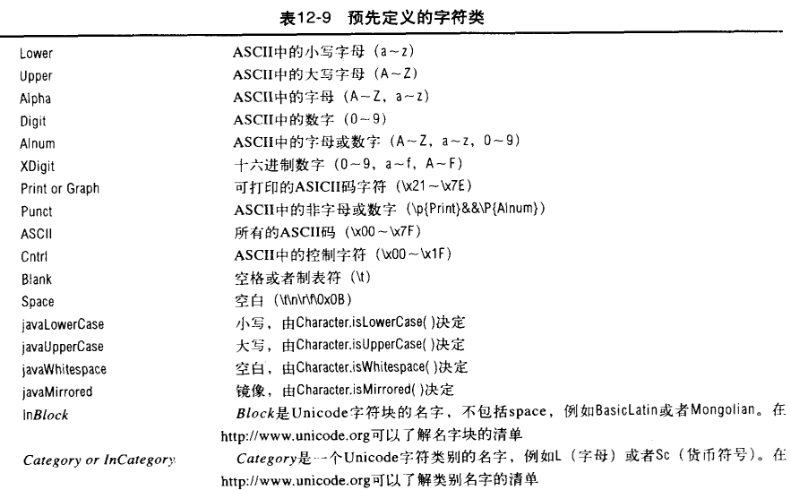

matcher的输入是任何实现了CharSequence接口的类对象，例如String，StringBuilder和CharBuffer等，在编译一个模式的时候还可以设定一个或者多个标志（就是大小写敏感那些东东）一共有下面六个标志：
CASE_INSENSITIVE，大小写忽略
UNICODE_CASE，与上面和用，匹配UNICODE字符
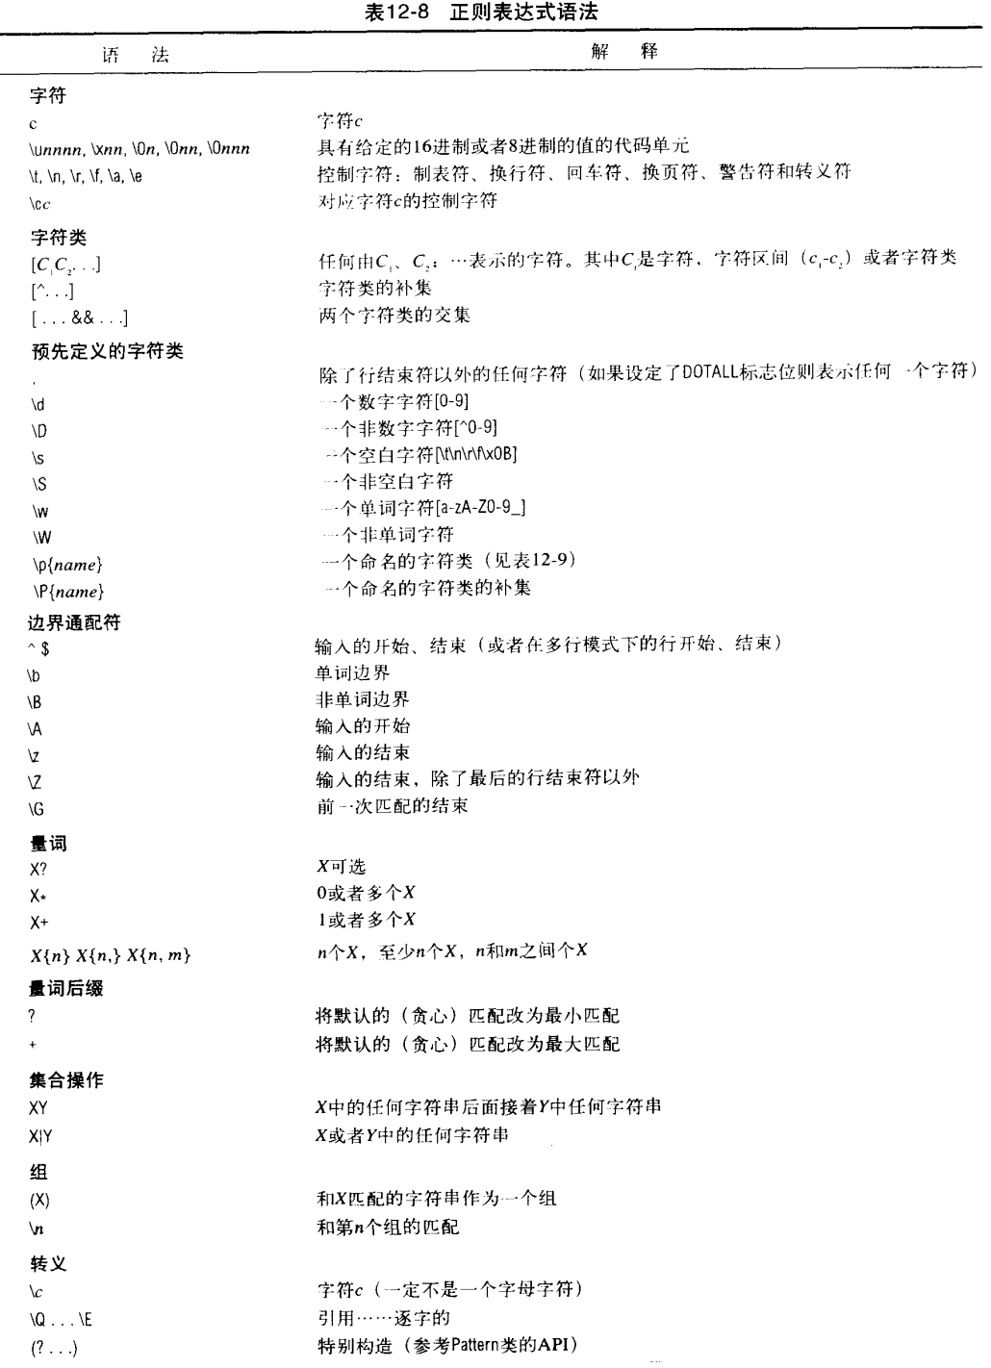
MULTILINE， ^和$匹配行首和行尾，而不是整个输入
UNIX_LINES，只有\n表示行结束
DOTALL，. 可以匹配任何字符，包括行结束符
CANON_EQ，考虑等价于Unicode字符的规范表达方式

范型程序设计
什么是范型？
范型程序设计（generic programming）意味着编写的代码可以被很多不同类型的对象所重用。一个范型类就是具有一个或多个类型变量的类。
（TODO）

线程

集合

网络程序
底层网络
Socket
URL和URI
URL和URLConnection类封装了大量复杂的实现细节。
URL类（统一资源定位符 uniform resource locator）
- 构造器，传递一个字符串
- openStream方法，返回一个InputStream对象，可用来获得资源的内容
URI类（统一资源标识符 uniform resource identifier）
- URI是个纯粹的句法结构，用于指定表示Web资源的字符串地各个不同部分，URL是URI的一个特例，它包含了定位Web资源的足够信息。
- 类似mailto:cay@horstmann.com不属于定位符，称为URN（uniform resource name），属于URI的一类。
- URI类不包含任何用于访问资源的方法，它的唯一作用就是解析，使用它可以解析一些非常复杂的资源名称，它提供了解析的规则。RFC2396。
- Relativize和resolve方法用来相对化和绝对化URI
URLConnection类
- 它提供了比URL类更多的控制功能
- 操作序列：
  - 调用URL类中的openConnection方法获得URLConnection对象
  - 调用一族set方法设置请求属性
  - 调用connect方法连接远程资源
  - 连接远程资源后可以查询头信息，getHeaderFieldKey和getHeaderField方法
  - 访问资源数据，getInputStream方法会返回一个InputStream流。getContent方法则不是很常用，由标准内容类型比如text/plain和image/gif所返回的对象需要使用com.sun层次结构中的类来进行处理，也可以注册自己的内容处理器。
- 默认情况建立的连接只有从服务器读取信息的输入流，如果想获得输出流，那么需要调用setDoOutput方法
（TODO）

